Государственное бюджетное образовательное учреждение для обучающихся, воспитанников с ограниченными возможностями здоровья
«Сокольская школа – интернат VIII вида»

“Особенности жизненной позиции старшеклассников с нарушением интеллекта воспитывающихся в интернате”.



Воспитатель:Старчеусова Н.Н.
2019г.

«Жизненная позиция – направленность жизнедеятельности личности, ее точка зрения на свое место и роль в общественной жизни.
В нравственном плане жизненная позиция – система поведения личности, определяемая ее убеждениями, идейностью, совестью.
Формирование активной жизненной позиции человека происходит под влиянием общественных условий, воспитания и природных задатков человека, решающая роль в этом процессе принадлежит общественным условиям и воспитанию. Проблема воспитания социально активной личности была одной из важнейших в педагогической науке и школьной практике. Большое внимание ее изучению уделяли Н.К.Крупская, А.В.Луначарский, А.С.Макаренко, С.Т.Шацкий, В.А.Сухомлинский и другие выдающиеся педагоги. И хотя термином «активная жизненная позиция» они не пользовались, сущность этого понятия раскрывали через цели, задачи, средства процесса воспитания.
Вопросы воспитания активной жизненной позиции личности получили дальнейшее развитие в работах современных советских философов, педагогов, социологов, психологов.
Воспитание активной жизненной позиции личности учащегося, особенное с нарушением интеллекта возможно только при наличии определенных педагогических условий. К числу важнейших относятся нравственность, общение, ученический и педагогический коллективы.
Нравственность является фундаментом активной жизненной позиции личности, поскольку именно в ней отражаются ценности общества, которые являются концентрированным выражением всего лучшего, передового и прогрессивного, накопленного человечеством.
Нравственное совершенствование личности рассматривается педагогами как необходимая предпосылка успешного решения задач в связи с интенсивным расширением сферы нравственного регулирования общественной жизни, демократизацией общественных отношений на основе управления и самоуправления, характерной особенностью формирования нравственности как фундамента активной жизненной позиции является коллективистическая направленность этого процесса. Коллектив в жизни учащихся, развивает и стимулирует нравственные потребности, способствует духовному росту каждого члена коллектива. Главная функция коллектива в воспитании активной жизненной позиции личности - это воспитание нравственности.
В процессе выполнения совместной общественно-значимой деятельности учащиеся приобретают необходимый опыт выполнения этой деятельности, и позиция учащегося в коллективе и степень влияния коллектива на воспитание активной жизненной позиции учащегося определяется актуальностью для членов коллектива целей и содержания деятельности, общей эмоционально-положительной атмосферой всей коллективной жизни. В связи с этим важнейшей педагогической задачей является забота об ускорении формирования ученического коллектива, развития в нем системы отношений, опосредованных содержанием деятельности, развития межличностных взаимодействий, создание положительного эмоционального настроя на основе педагогически правильно организованного общения учащихся.
Функция общения в воспитании активной жизненной позиции учащихся с нарушением интеллекта очень велика, поскольку в процессе общения усваиваются и передаются ценности общества, удовлетворяются интересы и могут быть реализованы потребности учащихся, для них оно является способом включения в широкие социальные отношения, под влиянием которых формируется активное отношение к миру, происходит усвоение норм социально типического поведения. Общение играет существенную роль в эмоциональном развитии, в приобретении индивидуального социального опыта. Опыт общения приобретается учащимися как в процессе жизнедеятельности класса, интерната, так и в процессе совместной деятельности и обучения со взрослыми.
Таким образом, воспитание активной жизненной позиции учащихся с нарушением интеллекта, является педагогически сложным процессом, требующим учета факторов и условий осуществления воспитания.
Чтобы выявить особенности жизненной позиции старшеклассников в нашей школе, среди учащихся 8-9 классов (15 человек) было проведено тестирование, беседы и игры с элементами тренинга.
Все данные были проанализированы и сведены в таблицы.
На вопрос: Определили ли вы свои
жизненные планы? Респонденты ответили следующим образом (представлено на рисунке 1), 70% респондентов думают о своем будущем, 20% респондентов, не думают о своем будущем, 10% респондентов, еще не могут определиться. В группу риска попадают 30% опрошенных, с которыми необходимо прорабатывать данное направление.
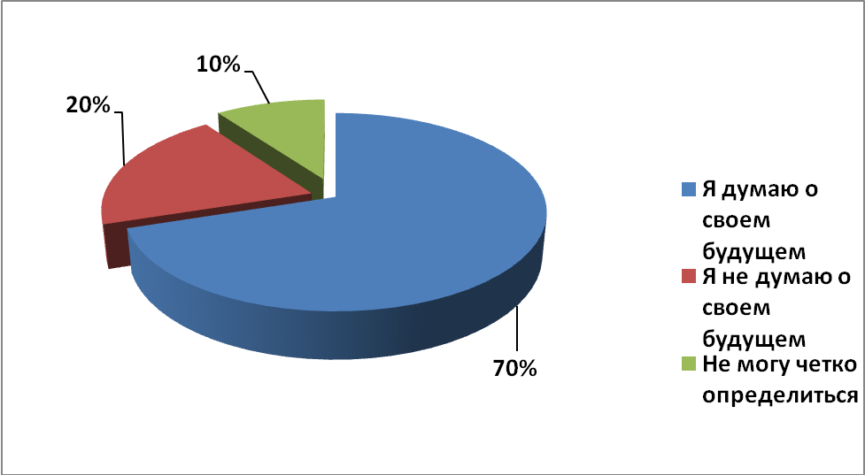
Рисунок 1-Результаты ответов на вопрос: Определили вы свои жизненные планы?
На вопрос: После окончания 9 класса я планирую…. Респонденты ответили следующим образом (представлено на рисунке 2), 53% респондентов планируют продолжить учебу в колледже, 20% респондентов хотят уехать и не понятно куда, 10% респондентов совсем не определились, что - же они будут делать после окончания школы, 17% респондентов не смогли ответить на данный вопрос. В целом 47% респондентов не определились, что они будут делать после окончания школы. В этом направлении нужно усилить работу педагогического коллектива.
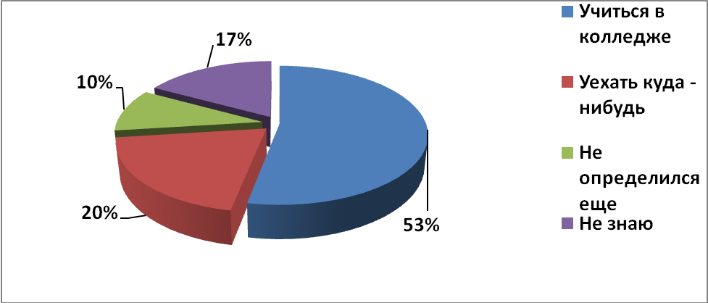
Рисунок 2 - Результаты ответов на вопрос: После окончания 9 класса я планирую…
На вопрос: Каким вы представляете свое будущее после окончания школы? Респонденты ответили следующим образом (представлено на рисунке 3), 73% респондентов уверены, что все будет хорошо, 27% респондентов не совсем представляют свое будущее, им трудно что-либо сказать об этом.
В данном направлении необходимо вместе с учащимися строить «модель» их дальнейшей жизни (есть ряд игр, которые помогут ребятам «увидеть» свою будущую жизнь).
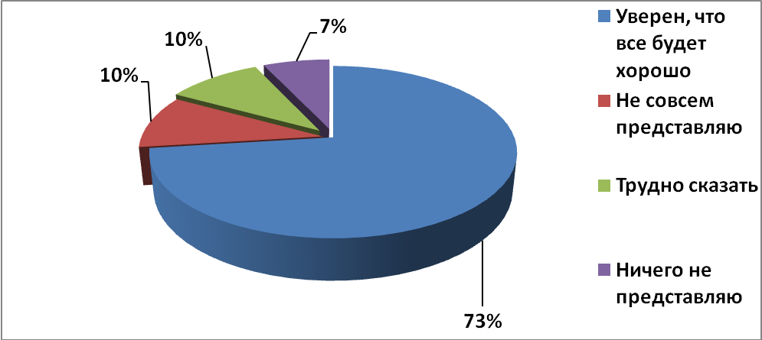
Рисунок 3 - Результаты ответов на вопрос: Каким вы представляете свое будущее после окончания школы?

На вопрос: Как вы полагаете, что вам дала школа? Респонденты ответили следующим образом (представлено на рисунке 4), ответы радуют, 45% респондентов считают, что школа дала знания, 30% помогла приобрести друзей, 25% респондентов подготовку к будущей жизни.
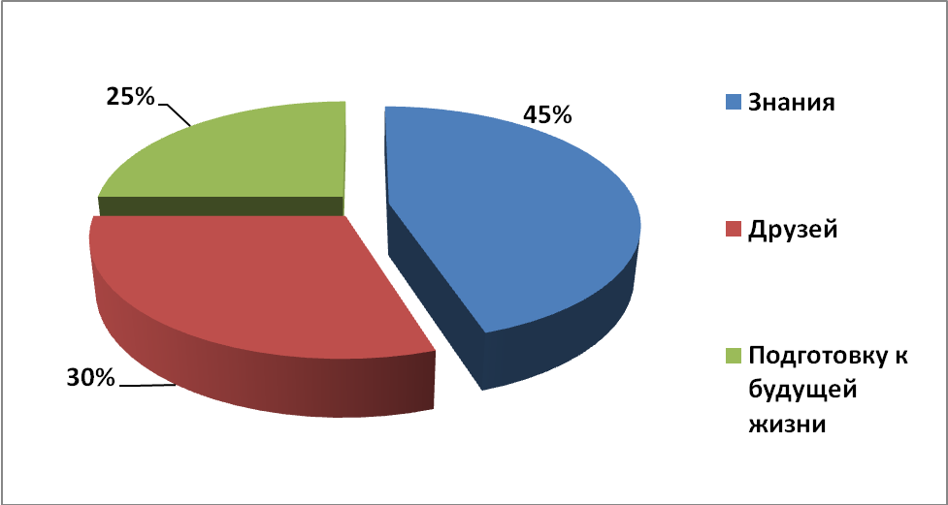
Рисунок 4 - Результаты ответов на вопрос: Как вы полагаете, что вам дала школа?
На вопрос: Как Вам кажется, насколько Вы подготовлены к решению
жизненных задач? Респонденты ответили следующим образом (представлено на рисунке 5), 73% респондентов считают, что они хорошо подготовлены к решению следующих жизненных задач, 10% респондентов считают, что плохо подготовлены, 10% респондентов считают, что недостаточно подготовлены, и 7% респондентов не смогли ответить на данный вопрос. В целом 27% респондентов не готовы к решению жизненных задач. В данном направлении необходимо усилить работу педагогическому коллективу: беседы, проигрывать жизненные ситуации, проводить игры с элементами тренинга.
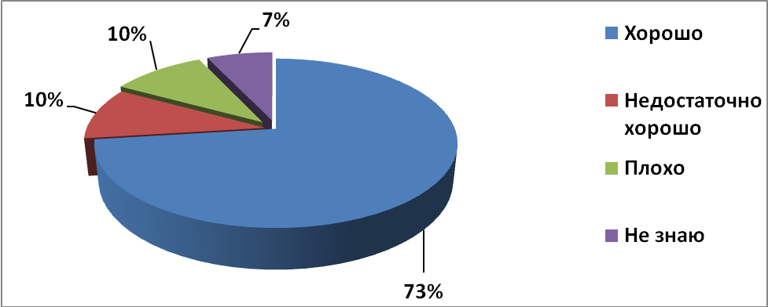
Рисунок 5 – Результаты ответов на вопрос: Как вам кажется, насколько вы подготовлены к решению следующих жизненных задач?
На вопрос: В какой сфере профессиональной
деятельности вы хотели бы найти себя? Респонденты ответили следующим образом (представлено на рисунке 6), 30% респондентов хотят быть строителями, 40% респондентов хотят быть плотниками, 10% респондентов хотят быть поварами, 10% респондентов хотят быть сварщиками, 10% респондентов хотят быть портными. В целом учащиеся выбирают профессии, с учетом уровня своего интеллекта.
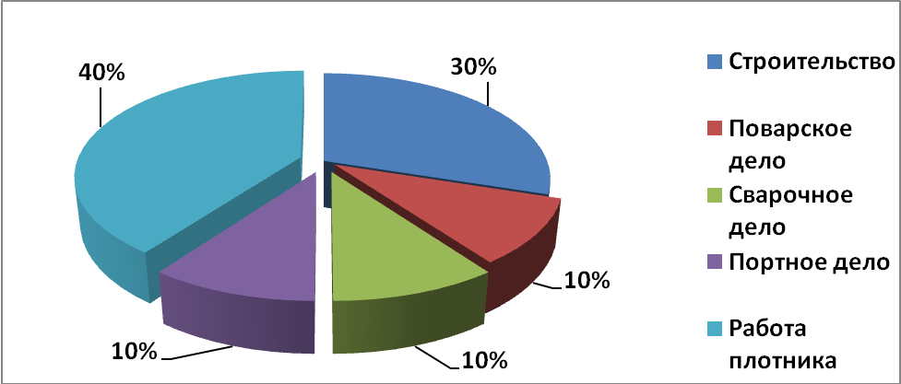
Рисунок 6 - Результаты ответов на вопрос: В какой профессиональной деятельности вы хотели бы найти себя?
На вопрос: Определились ли вы с будущей профессией? Респонденты ответили следующим образом (представлено на рисунке 7), 65% респондентов определились с выбором будущей профессии, а 35% респондентов пока не определились (это учащиеся 8 классов). Необходимо усилить профориентационную работу, экскурсии в колледж организовать, просмотр фильмов и т.д.

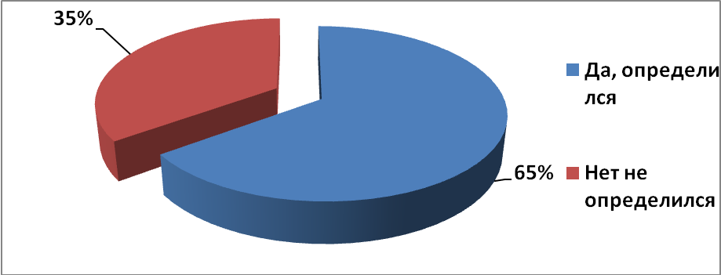
Рисунок 7 - Результаты ответов на вопрос: Определились ли вы с будущей профессией?
На вопрос: Насколько хорошо вы знакомы с выбранной профессией?
Респонденты ответили следующим образом (представлено на рисунке 8), 55% респондентов много знают о свое будущей профессии, 35% респондентов знают о своей профессии только в общих чертах, 10 % респондентов к сожалению ответили, что совсем не знают.
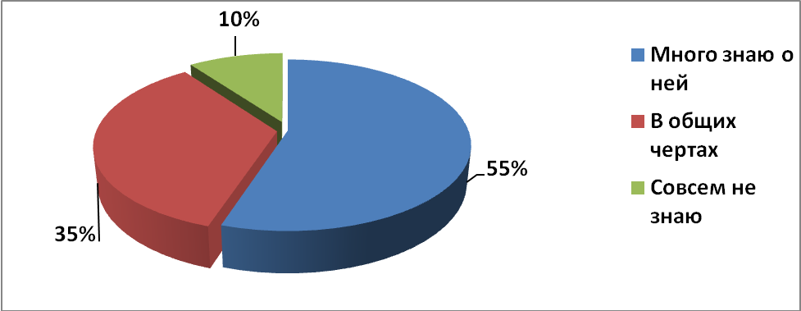
Рисунок 8 - Результаты ответов на вопрос: Насколько хорошо вы знакомы с выбранной профессией?
На вопрос: Что или кто оказал влияние на Ваш выбор? Респонденты ответили следующим образом (представлено на рисунке 9), 45% респондентов ответили, что учителя и воспитатели, 20% респондентов ответили, что средства массовой информации, 15% респондентов ответили, что сами интересовались, 15% респондентов ответили, что родители, 5% респондентам помогли друзья.
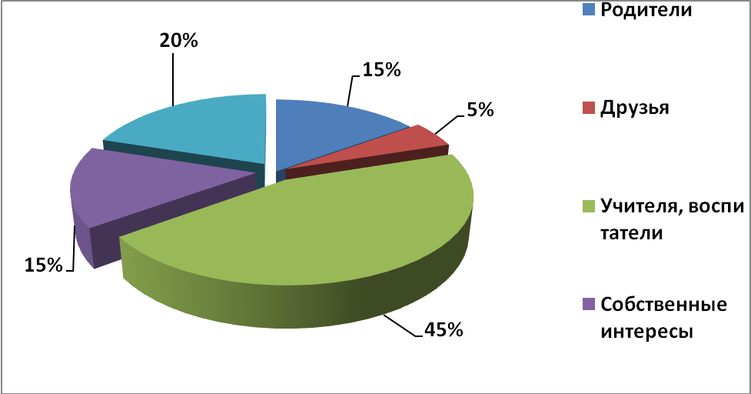
Рисунок 9 - Результаты ответов на вопрос: Что или кто оказал влияние на Ваш выбор?

На вопрос: Проводилась ли в вашей школе профориентационная работа? Респонденты ответили следующим образом (представлено на рисунке 10).
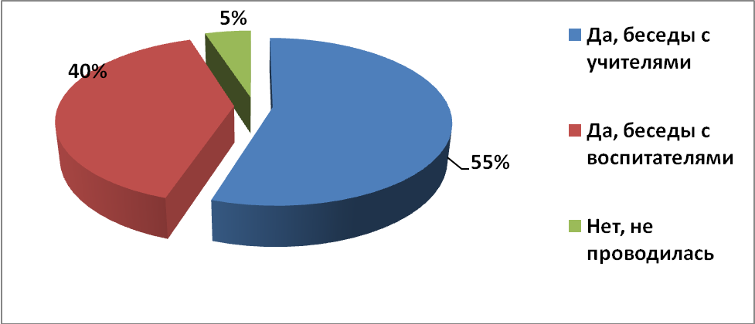
Рисунок 10 - Результаты ответов на вопрос: Проводилась ли в вашей школе профориентационная работа?
55% респондентов ответили, что профориентационная работа проводилась в форме беседы, с учителями, 40% респондентов ответили, что профориентационную работу проводили с ними воспитатели, 5% респондентов ответили, что никто с ними не проводил такой вид работы.
На вопрос: Что на ваш взгляд определяет жизненный успех человека? Респонденты ответили следующим образом (представлено на рисунке 11), ответы респондентов распределились следующим образом. 30% ребят считают, что жизненный успех человека определяет умение говорить, общаться, 20% - случай, 25% респондентов считают личные качества являются залогом успеха, 15% респондентов считают такое качество как целеустремленность, 5% респондентов уверены в том, что жизненный успех человека определен богатыми родственниками, 5% респондентов считают, что жизненный успех человека определен умением рисковать. К сожалению всего 40% ребят имеют правильную направленность (личные качества человека, целеустремленность), а остальные полагаются на богатых родственников, случай и т.д.
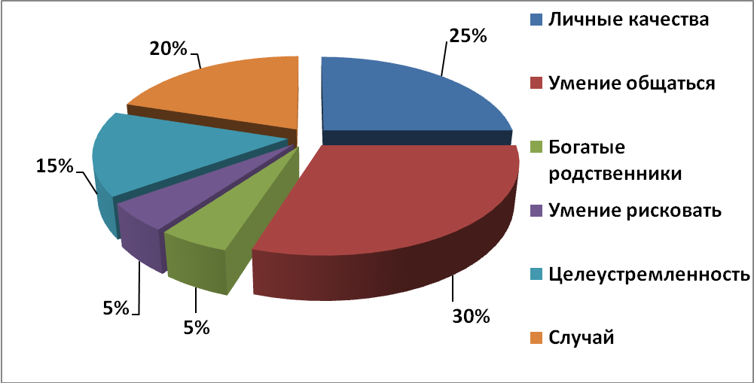
Рисунок 11 - Результаты ответов на вопрос: Что на ваш взгляд определяет жизненный успех человека?

На вопрос: Какие на ваш взгляд, качества личности необходимы современному работнику? Респонденты ответили следующим образом (представлено на рисунке 12), 50% ребят отметили – трудолюбие, 25% ребят отметили умение общаться, 15% респондентов отметили целеустремленность, и по 5% профессионализм и инициатива. Для старшеклассников такие качества личности как профессионализм, инициатива, к сожалению, не являются качествами которыми должен обладать современный работник.
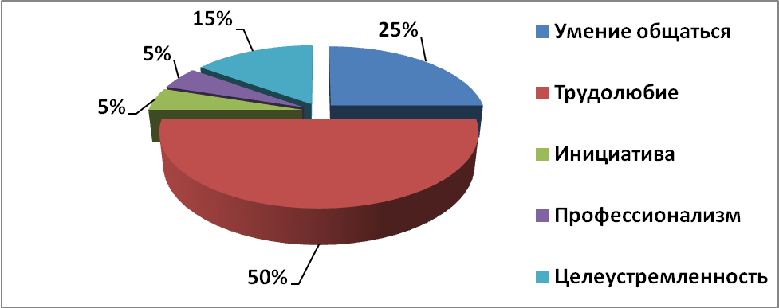
Рисунок 12 - Результаты ответов на вопрос: Какие на ваш взгляд, качества личности необходимы современному работнику?
Таким образом, можно сделать следующие выводы.
Выбор жизненной позиции мы рассматриваем как многомерную и динамичную характеристику личности, соответствующую ее содержательно-функциональному проявлению в условиях жизненного самоопределения. Структура выбора жизненной позиции представляет взаимодействие и взаимопроникновение мотивационно-потребностного, интеллектуального, эмоционально-волевого и деятельностно-поведенческого компонентов.
У старшеклассников с нарушением интеллекта жизненная позиция представлена следующими особенностями:
- неустойчивость ценностно-смыслового поля;
- отношение к жизни как трате времени и получению удовольствий;
- низкий уровень осознанного отношения к выбору;
- ответственность за выбор выступает как средство внешнего контроля;
- низкий уровень рефлексии и нежелание что-либо менять в своей жизни.
У старшеклассников с нарушением интеллекта воспитывающихся в интернате жизненая позиция формируется под влиянием общественных условий, воспитания и обучения, решающая роль в этом процессе принадлежит не семье, а общественным условиям, обучению и воспитанию.

Необходимо сформировать следующие жизненные позиции:
- ценностное отношение к жизни как целедостижению и творчеству,

- осознанное отношение к выбору,
- ответственность за выбор выступает как средство внутреннего контроля,
- достаточный уровень рефлексии и готовность к самоизменению,
- личностно-смысловая готовность,
- выраженная готовность к самоизменению.

